Міністерство освіти і науки України НАЦІОНАЛЬНИЙ УНІВЕРСИТЕТ «ЛЬВІВСЬКА ПОЛІТЕХНІКА»

Кафедра ЕОМ



Звіт

З лабораторної роботи № 1

*З дисципліни «Моделювання комп’юткрних систем»*

На тему: «Інсталяція та ознайомлення з середовищем розробки Xilinx ISE. Ознайомлення зі стендом Elbert V2 - Spartan 3A FPGA»

Виконав: ст. гр. КІ-202

Озимок Т.М.

Прийняв: Козак Н. Б.

Львів – 2023

**Мета:** ознайомлення з середовищем розробки Xilinx ISE та побудова дешифратора 3-7.

**Виконання завдання**

Згідно завдання було розроблено схему дешифратора 3 в 7, використовуючи компоненти з бібліотеки, у новому, доданому до проекту Schematic файлу.

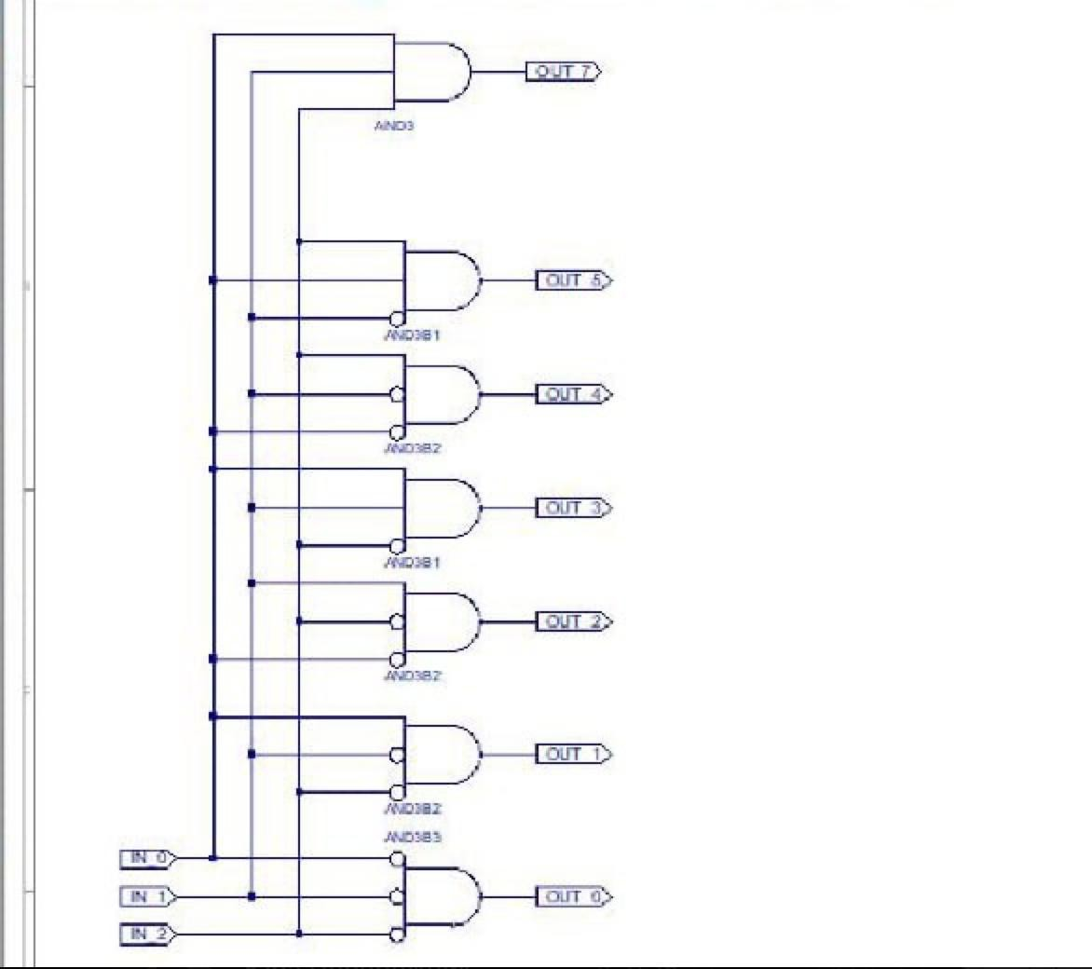

Рис.1. Схема дешифратора 3 в 7

Згодом було додану до проекту User Constraint файл, в якому було додано змінений вміст файлу elbertv2.ucf.

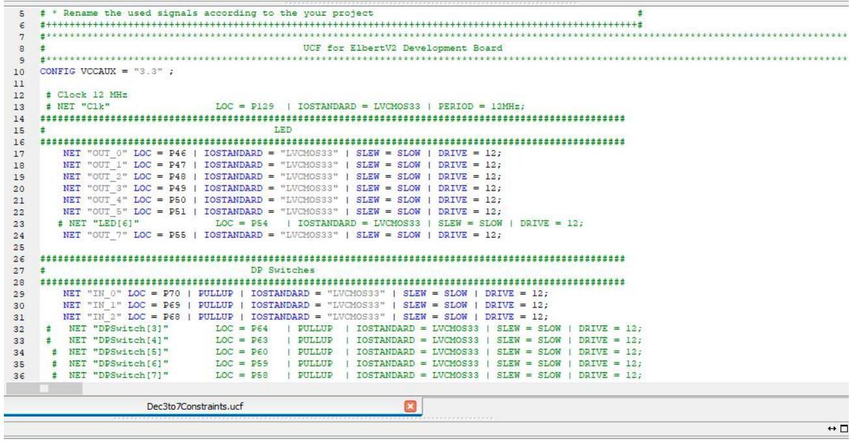

Рис.2. User Constraint файл

За допомогою симулятора ISim у режимі Simulation було перевірено роботу схеми.

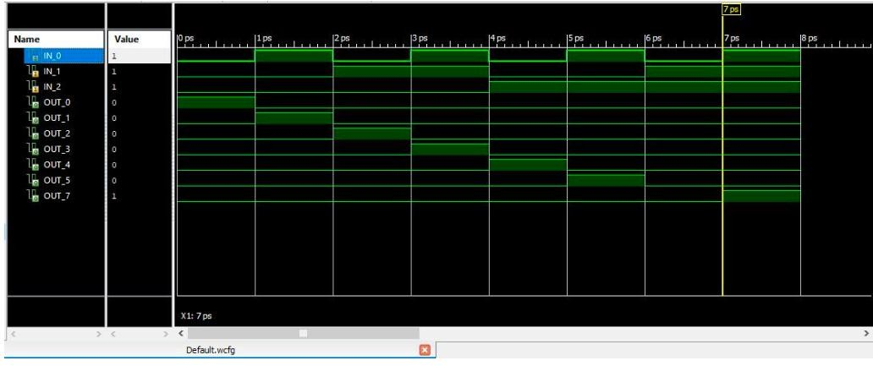

Рис.3. Перший запуск симуляції

Згодом було створено конфігураційний файл і були послідовно запущені процеси, щоб переконатися що всі процеси успішно виконалися. Також ми згенерували BIT файл.

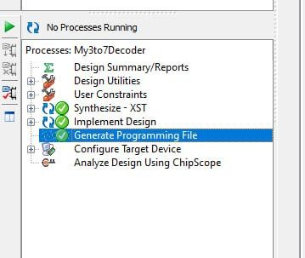

Рис.4. Виконання процесів Знайдемо необхідний порт у диспетчері завдань.

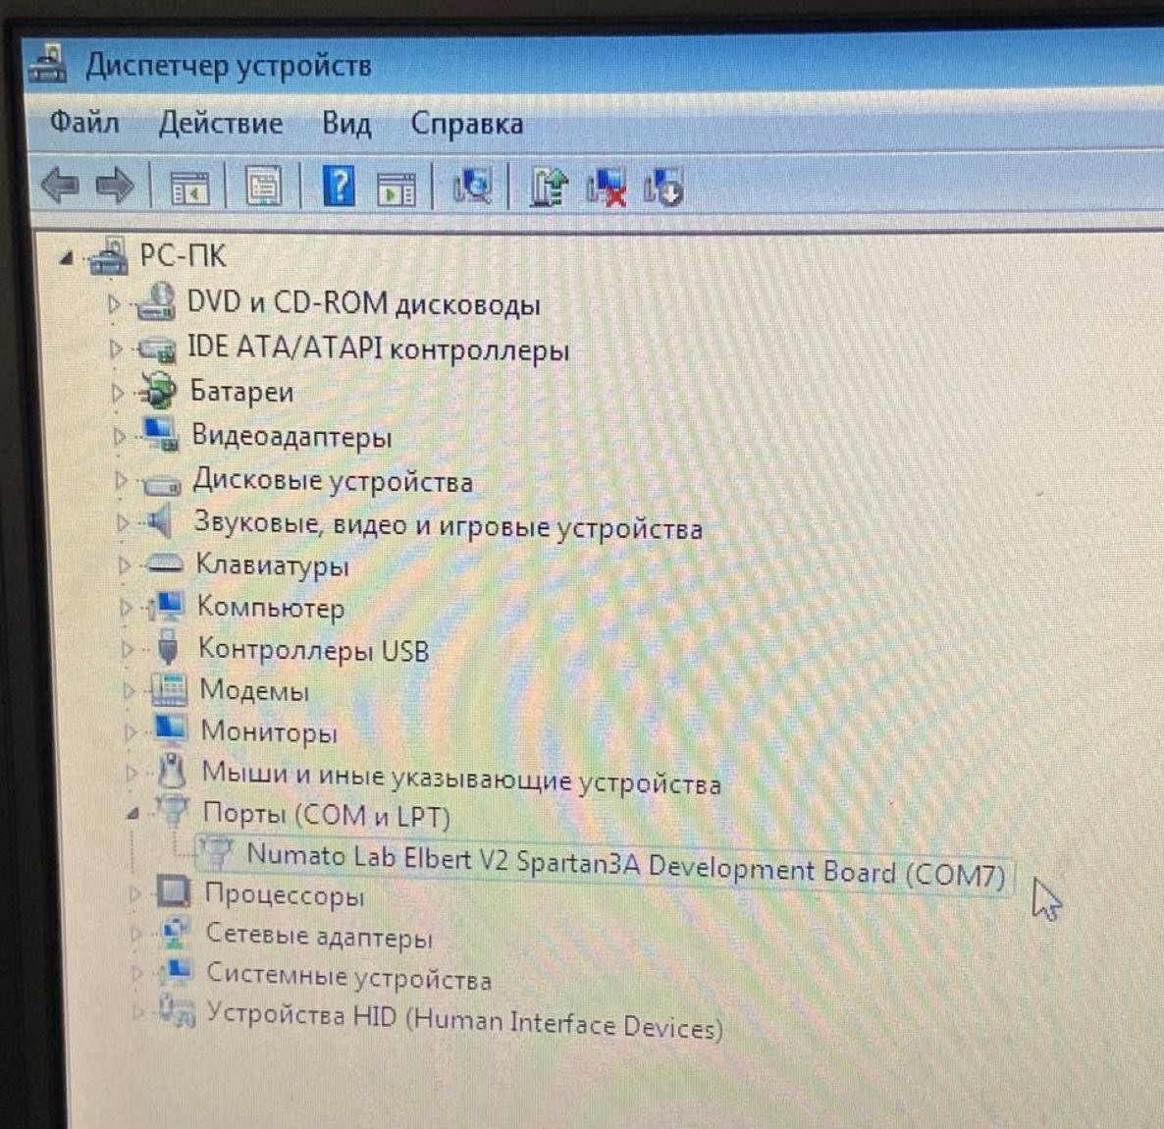

Рис.5. Диспетчер завдань Запрограмуємо лабораторний стенд отриманим BIT файлом.

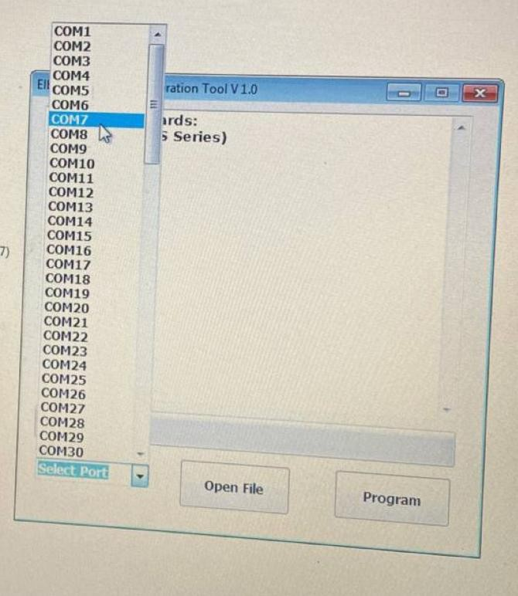

Рис.6. ElbertV2Config.exe Дочекаємося виконання процесу.

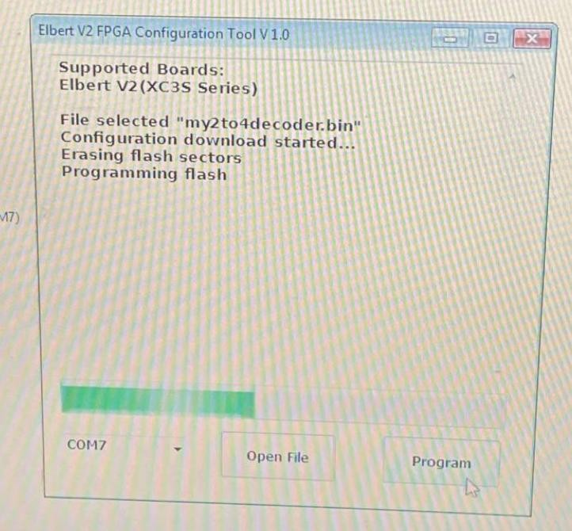

Рис.7. Виконання процесу Перевіримо роботу проєкту.

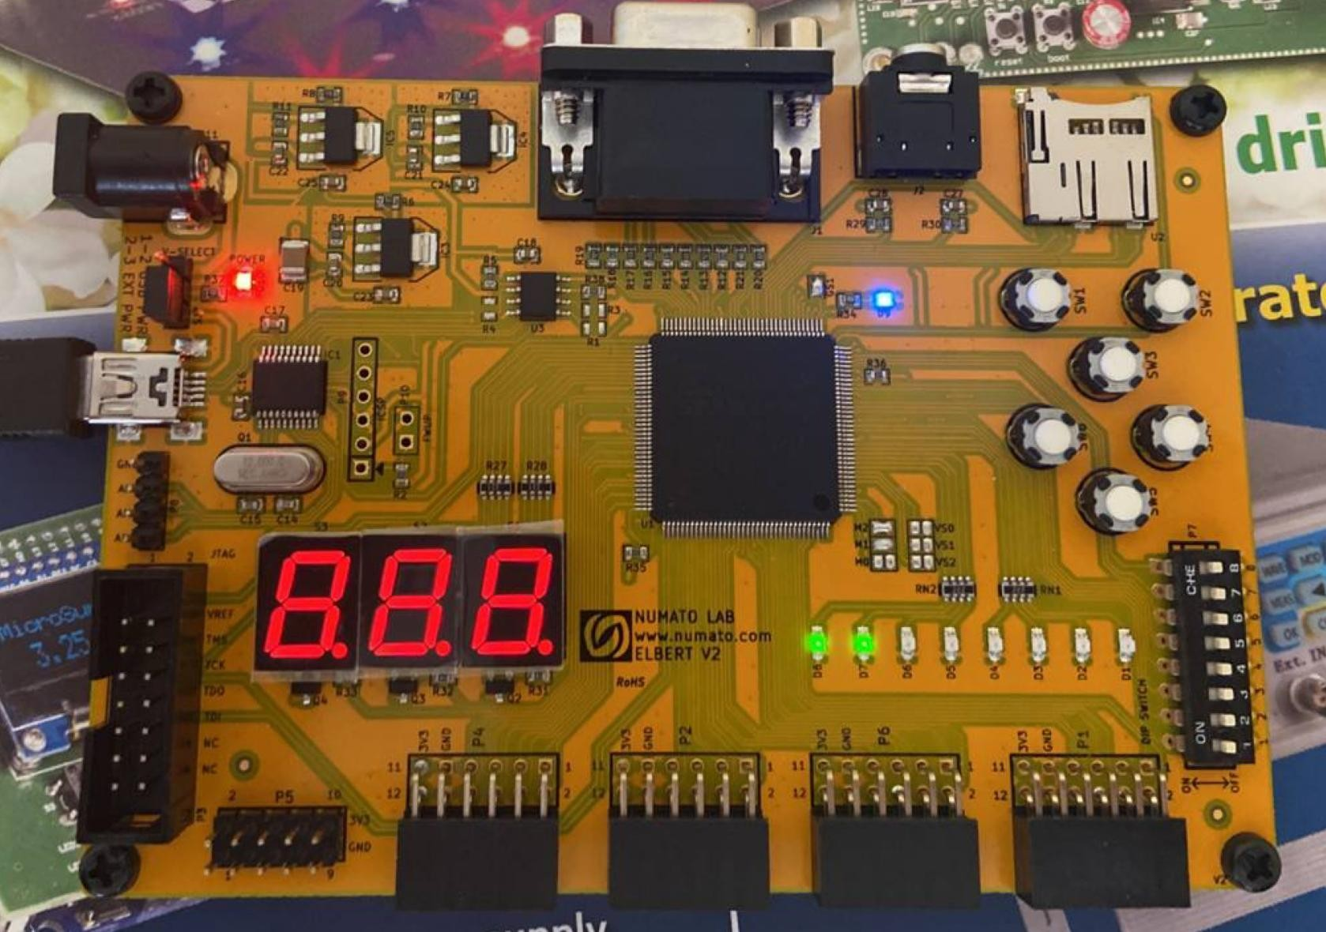

Рис.8. Робота проекту на стенді

**Висновок:** у цій лабораторній роботі побудував дешифратор 3 в 7 і ознайомився з середовищем Xilinx ISE.